ΦΥΛΛΟ ΕΡΓΑΣΙΩΝ 4



Όνομα Ομάδας:…………….…………………………………………

Ενότητα: Σύνοψη – Σύντομη Επανάληψη

Τάξη: Γ…. Ημερομηνία…………………………

### Δραστηριότητα 1η

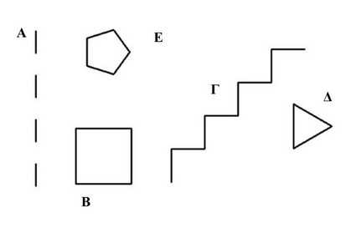

Δώστε τους αριθμούς που λείπουν για να σχηματιστούν τα αντίστοιχα σχήματα:

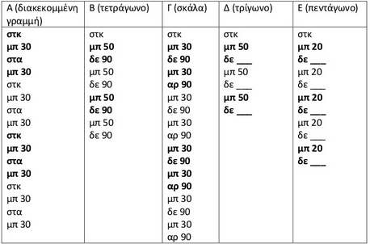

Δίπλα σε κάθε στήλη γράψτε το γράμμα του σχήματος στο οποίο αντιστοιχούν οι εντολές.

|  |  |
| --- | --- |
| 1. ***Στκ*** 2. ***Επανάλαβε 3 [μπροστά 100 δεξιά 360/3]*** |  |
| 1. ***Επανάλαβε 4 [στκ μπροστά 30 στα μπροστά 30]*** |  |
| 1. ***Στκ***   ***Επανάλαβε 5 [μπροστά 100 δεξιά 360/5]*** |  |
| 1. ***Στκ***   ***Επανάλαβε 4 [μπροστά 100 360/4]*** |  |
| 1. ***Στκ***   ***Επανάλαβε 4 [μπροστά 50 δεξιά 90 μπροστά 50 αριστερά 90]*** |  |

### Δραστηριότητα 2η



α)Τι θα εμφανίσουν στην οθόνη οι παρακάτω εντολές;

Στκ μπ 50 δε 120 μπ 50 δε 120 μπ 50 δε 120

β) Ξαναγράψτε τις εντολές με τη βοήθεια επανάληψης

### Δραστηριότητα 3η



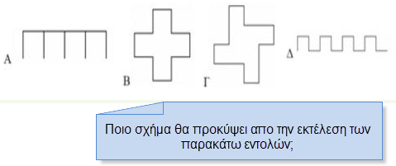

***στκ***

***επανάλαβε 4 [μπ 100 δε 90 μπ 100 δε 90 μπ 100 αρ 90]***

Είναι ισοδύναμο το αποτέλεσμα με το σύνολο εντολών:

***στκ***

***επανάλαβε 4 [επανάλαβε 2 [μπ 100 δε 90] μπ 100 αρ 90]***



